 | STAATSCOURANT | Nr. 26174
 | STAATSCOURANT | 24 oktober
 | STAATSCOURANT | 2023
 | Officiële uitgave van het Koninkrijk der Nederlanden sinds 1814.
Pluimveeverwerkende Industrie 2023/2025
Verbindendverklaring cao-bepalingen
MINISTERIE VAN SOCIALE ZAKEN EN WERKGELEGENHEID

Besluit van de Minister van Sociale Zaken en Werkgelegenheid van 19 oktober 2023 tot algemeenverbindendverklaring van bepalingen van de collectieve arbeidsovereenkomst Pluimveeverwerkende Industrie
De Minister van Sociale Zaken en Werkgelegenheid;
Gelezen het verzoek van AWVN namens partijen bij bovengenoemde collectieve arbeidsovereenkomst, strekkende tot algemeenverbindendverklaring van bepalingen van deze collectieve arbeidsovereenkomst;
Partij ter ener zijde: Vereniging van de Nederlandse Pluimveeverwerkende Industrie (NEPLUVI);
Partijen ter andere zijde: FNV en CNV Vakmensen.nl.
Gelet op de artikelen 2, 4 en 5 van de Wet op het algemeen verbindend en het onverbindend verklaren van bepalingen van collectieve arbeidsovereenkomsten;
Besluit:
Dictum I
Verklaart algemeen verbindend de navolgende bepalingen van bovengenoemde collectieve arbeidsovereenkomst, zulks met inachtneming van hetgeen in de dicta II, III, IV en V is bepaald:

HOOFDSTUK 1 DEFINITIES

1 Definities
Werkgever: een natuurlijke of rechtspersoon die een onderneming in de pluimveeverwerkende industrie heeft, zoals beschreven in artikel 2.
Medewerker: iedere persoon in dienst van de werkgever behalve de vakantiewerker.
Waar in de deze cao hij/hem gebruikt wordt, gebeurt dat in neutrale zin. Alle medewerkers worden hiermee bedoeld.
Vakantiewerker: de scholier die in vakantietijd als vakantiehulp in de onderneming werkt.
Uitzendkracht: de persoon die werkzaam is binnen de onderneming van de werkgever en die ter beschikking is gesteld door een uitzendbureau. Dit uitzendbureau is geen uitleenbedrijf dat een werkgever is in de pluimveeverwerkende industrie (zie artikel 2 en bijlage1) en valt dus niet rechtstreeks onder deze cao.
Salaris: het salaris per week, per maand of per periode.
Salaris per week: het salaris per week volgens de salarisschaal per week in artikel 31.
Salaris per maand: het salaris per maand volgens de salarisschaal per maand in artikel 31.
Salaris per periode: het salaris per periode van 4 weken volgens de salarisschaal per periode in artikel 31.
Salaris per uur: het salaris per week gedeeld door 40.
Uurinkomen: het salaris per uur vermeerderd met
– de prestatiepremie (artikel 38),
– de ploegentoeslag (artikel 39) en
– de eventuele persoonlijke toeslag uit 2007 (bijlage 2).
Jaarinkomen:
– 12 maal het salaris per maand of
– 13 maal het salaris per periode vermeerderd met
– de prestatiepremie (artikel 38),
– de ploegentoeslag (artikel 39) en
– de eventuele persoonlijke toeslag uit 2007 (bijlage 2).
Feestdagen:
– Nieuwjaarsdag,
– Tweede Paasdag,
– 5 mei in lustrumjaren,
– Hemelvaartsdag,
– Tweede Pinksterdag,
– beide Kerstdagen en
– de nationale feestdag waarop de verjaardag van de Koning wordt gevierd.
Ploegendienst: arbeid die afwisselend in een etmaal in een regelmatig patroon door twee of meer elkaar opvolgende ploegen wordt gedaan.
Medezeggenschap: de ondernemingsraad of personeelsvertegenwoordiging als bedoeld in de Wet op de ondernemingsraden.
Georganiseerd Overleg: het overlegorgaan in de pluimveeverwerkende industrie waarin de partijen van deze cao deelnemen.

HOOFDSTUK 2 ARBEIDSRELATIE

2 Toepassing cao
Deze cao is van toepassing op de werkgever in de pluimveeverwerkende industrie en de medewerker die bij deze werkgever in dienst is.
De pluimveeverwerkende industrie bestaat uit de ondernemingen die zich bezighouden met één of meer van de activiteiten die zijn beschreven in bijlage 1.
Deze cao is echter niet van toepassing op:
– Plukon Food Group B.V. in Wezep, Plukon Wezep B.V. in Wezep, Plukon Dedemsvaart B.V. in Dedemsvaart, Plukon Agri De KuikenaeR B.V. in Wezep en Bankiva B.V. in Wezep,
– Tyson Foods Oosterwolde B.V. in Oosterwolde.
Op de medewerker met een functie die niet is ingedeeld in functiegroep I tot en met VI zijn de volgende bepalingen van deze cao niet van toepassing:
– Artikel 12
– Artikel 15
– Artikel 30 t/m 33
– Artikel 38 t/m 40
– Bijlage 2

3 Arbeidsovereenkomst
De werkgever en de medewerker sluiten schriftelijk een arbeidsovereenkomst. In de arbeidsovereenkomst is in ieder geval vermeld:
– de begindatum van de arbeidsovereenkomst;
– de duur van de arbeidsovereenkomst (onbepaalde of bepaalde tijd);
– als er sprake is van een proeftijd: de duur van de proeftijd;
– de functie van de medewerker met daarbij een omschrijving of indicatie van de aard van het werk en de werkzaamheden;
– de functiegroep en salarisschaal volgens artikel 30 en 31 als dat van toepassing is;
– de toepasselijkheid van deze cao.
Als er geen bepaalde tijd in de arbeidsovereenkomst is vermeld, is de arbeidsovereenkomst voor onbepaalde tijd overeengekomen.

4 Einde van de arbeidsovereenkomst
De arbeidsovereenkomst voor bepaalde tijd eindigt automatisch op het in de arbeidsovereenkomst vermelde moment. Bij een arbeidsovereenkomst van 6 maanden of langer is de werkgever verplicht de medewerker uiterlijk een maand voor het einde te informeren of de arbeidsovereenkomst wel of niet wordt voortgezet.
De arbeidsovereenkomst voor onbepaalde tijd eindigt automatisch op het moment dat de medewerker de AOW-gerechtigde leeftijd bereikt.
De werkgever en de medewerker kunnen de arbeidsovereenkomst voor onbepaalde tijd opzeggen. Hierbij moeten zij zich houden aan de wettelijke opzegtermijnen.

5 Nevenarbeid
De medewerker mag niet werken voor zichzelf (in eigen bedrijf of als zzp-er) of voor een andere werkgever als hij daarvoor geen schriftelijke toestemming van de werkgever heeft. De werkgever kan deze toestemming weigeren als hij dit kan rechtvaardigen op grond van objectieve redenen. Hiervan is in ieder geval sprake als door de combinatie van werk de grenzen van de arbeidstijdenwetgeving worden overschreden.

HOOFDSTUK 3 TIJD

6 Arbeidsduur Deeltijd
De arbeidsduur van een voltijd medewerker is 40 uur per week.
De bepalingen in deze cao zijn gebaseerd op de voltijd arbeidsduur. Als de werkgever en de medewerker een lagere arbeidsduur zijn overeengekomen, zijn de bepalingen van deze cao naar evenredigheid van de individuele arbeidsduur van toepassing, behalve als bij de cao-bepaling iets anders is vermeld.
Als een deeltijd medewerker in opdracht van de werkgever gedurende 3 aaneengesloten maanden structureel meer uren heeft gewerkt dan de arbeidsduur die hij met de werkgever is overeengekomen, is de werkgever verplicht hem een nieuwe arbeidsovereenkomst aan te bieden. De werkgever vermeerdert de arbeidsduur in deze nieuwe arbeidsovereenkomst met het aantal uren dat de medewerker in de periode van 3 maanden meer gewerkt heeft. Voor het overige heeft deze arbeidsovereenkomst dezelfde voorwaarden als de bestaande arbeidsovereenkomst.

7 Arbeidsduurverkorting
De arbeidsduur wordt verkort door het toekennen van 120 uur roostervrije tijd per jaar.

8 Overgangsregeling extra roostervrije tijd ouderen
De medewerker die geboren is voor 1 januari 1970 en in dienst was op 31december 2019, heeft tot de AOW-gerechtigde leeftijd recht op de hoeveelheid extra roostervrije tijd die hij op 31 december 2019 had. Dit is inclusief de roostervrije tijd waarop hij op 31 december 2019 recht had in verband met de overgangsregeling per 1 januari 2017.
Deze overgangsregeling is niet van toepassing voor de medewerker die in 2020 de keuze heeft gemaakt voor de regeling in bijlage 5.

9 Opname roostervrije tijd
De werkgever plant de roostervrije tijd als bedoeld onder 7 in hele of halve dagen in, waarvan 80 uur in overleg met de medezeggenschap of de medewerkers.
Als de werkgever de arbeidsduurverkorting anders wil inroosteren dan in hele of halve dagen heeft hij hiervoor instemming van de medezeggenschap nodig. Hij meldt dit schriftelijk aan het Georganiseerd overleg en stuurt hierbij de volgende stukken mee:
– een document waaruit instemming van de medezeggenschap blijkt;
– het rooster dat hij wil invoeren.
De werkgever spreidt de opname van roostervrije tijd over het hele jaar en over alle dagen van de week. Dit geldt niet gedurende drie maanden van het jaar waarvan er twee maanden vallen in de periode van juni tot en met augustus. Deze drie maanden wordt vastgesteld in overleg met de medezeggenschap.

10 Opname roostervrije tijd bij calamiteiten
Als de medewerker niet kan werken omdat de productielocatie door een overheidsmaatregel buiten de schuld van de werkgever stil gelegd of ernstig beperkt wordt, kan de werkgever de medewerker verplichten maximaal 1 dag (8 uur) roostervrije tijd op te nemen. Dit kan alleen als de medewerker in het kalenderjaar nog ongeplande roostervrije tijd over heeft.
De werkgever kan dit alleen doen na overleg met de medezeggenschap. Als er geen medezeggenschap is, kan de werkgever toestemming vragen van het Georganiseerd Overleg.
Voor slachterijen met permanent toezicht door de NWVA geldt bijlage 7 in plaats van artikel 10.

11 80/97/100- en 80/98/100-regeling
De medewerker heeft het recht om
– op 58-jarige leeftijd deel te nemen aan de 80/97/100-regeling of
– vanaf 59-jarige leeftijd deel te nemen aan de 80/98/100 regeling.
Echter, de medewerker die in 2020 heeft gekozen voor de regeling in bijlage 5, kan niet deelnemen aan de 80/97/100-regeling of de 80/98/100-regeling.
Deelname is vrijwillig. Als de medewerker wil deelnemen, informeert hij zijn werkgever uiterlijk twee maanden voor het moment waarop hij wil dat zijn deelname in gaat. De medewerker kan deze keuze eenmalig maken.
Deelname aan de 80/97/100 regeling betekent dat de arbeidsduur van de medewerker met 20% verkort wordt. De medewerker werkt 80% van zijn arbeidsduur tegen betaling van 97% van zijn oorspronkelijke salaris. Hij behoudt hierbij een pensioenopbouw van 100% op basis van zijn oorspronkelijke salaris.
De werkgever geeft daarom aan het pensioenfonds een pensioengevend salaris op dat gelijk is aan 100/97 van het nieuwe salaris.
Deelname aan de 80/98/100 regeling betekent dat de arbeidsduur van de medewerker met 20% verkort wordt. De medewerker werkt 80% van zijn arbeidsduur tegen betaling van 98% van zijn oorspronkelijke salaris. Hij behoudt hierbij een pensioenopbouw over 100% op basis van zijn oorspronkelijke salaris.
De werkgever geeft daarom aan het pensioenfonds een pensioengevend salaris op dat gelijk is aan 100/98 van het nieuwe salaris.
De medewerker die deelneemt aan de 80/97/100-regling of de 80/98/100-regeling heeft geen recht meer op
– de 120 uur roostervrije tijd als bedoeld in artikel 7,
– de extra roostervrije tijd als bedoeld in artikel 8 (overgangsregeling extra roostervrije tijd ouderen),
– de 32 bovenwettelijke vakantie-uren als bedoeld in artikel 21,
– de extra vakantie-uren als bedoeld in artikel 22 (overgangsregeling leeftijdsvakantie-uren) en
– de 8 uur scholingstijd als bedoeld in artikel 50.
De medewerker die deelneemt aan de 80/97/100-regeling of de 80/98/100-regeling werkt in de weken waarin een feestdag valt ook 80% van zijn arbeidsduur. De feestdag geldt als uitgeroosterde dag.

12 Dienstrooster
De werkgever legt de tijdstippen waarop de medewerker moet werken vast in het dienstrooster. De werkgever roostert de medewerker van 18 jaar of ouder in de dagdienst in op maandag tot en met zaterdag tussen 5.00 uur en 21.00 uur, gedurende acht uur per dag. Als de medezeggenschap ermee instemt, kan de werkgever de medewerker gedurende maximaal vier dagen per week 8,5 uur inroosteren. Als er geen medezeggenschap is, kan de werkgever instemming vragen aan het Georganiseerd Overleg.
De werkgever roostert de medewerker van 16 of 17 jaar in de dagdienst in op maandag tot en met vrijdag tussen 6.00 uur en 21.00 uur, gedurende acht uur per dag. Als hij avondonderwijs volgt, is dat maximaal 7 uur en 45 minuten.
Bij een calamiteit als bedoeld in artikel 10 kan de werkgever het dienstrooster wijzigen. De medewerker heeft hierbij ten minste recht op de toeslagen die horen bij zijn oorspronkelijke rooster. De werkgever kan met de vakbond of met de medezeggenschap overeenkomen dat hij het rooster bij een calamiteit niet wijzigt.
De Regeling vrijstelling nachtarbeid wegvervoer (Stcrt. 2005, 100, laatst gewijzigd Stcrt. 2007, 108) is van toepassing.

13 Flexibel dienstrooster
Als de medezeggenschap ermee instemt, kan de werkgever de medewerker als volgt inroosteren:
– minimaal 7,5 uur en maximaal 8,5 uur per dag op maandag tot en met zaterdag,
– minimaal 37,5 en maximaal 42,5 uur per week en
– gedurende in totaal 160 uur per 4 weken.
Als de medewerker avondonderwijs volgt, kan de werkgever hem op een dag maximaal 8 uur en 15 minuten inroosteren. Als er geen medezeggenschap is, kan de werkgever instemming vragen aan het Georganiseerd Overleg.
Bij onvoorziene gebeurtenissen heeft de werkgever de mogelijkheid om de medewerker een half uur korter of langer te laten werken, aansluitend op het geldende rooster.
De werkgever en de medezeggenschap toetsen achteraf of de afwijking van het rooster veroorzaakt werd door een onvoorziene gebeurtenis. Als er over een periode van 8 weken sprake is van min-uren betaalt de werkgever deze uit. Als er sprake is van plus-uren door onvoorziene omstandigheden, betaalt de werkgever deze uit vermeerderd met overwerktoeslag.

14 Verlengd dienstrooster
Als de ondernemingsraad ermee instemt, kan de werkgever de medewerker die niet in ploegendienst werkt ook als volgt inroosteren:
– maximaal 9,5 uur per dag op maandag tot en met zaterdag,
– gedurende 4 dagen per week.
De medewerker die werkt in een verlengd dienstrooster heeft recht op 56 uren extra roostervrije tijd.
Als er geen ondernemingsraad is, kan de werkgever alleen op deze wijze roosteren als ten minste 75% van de medewerkers schriftelijk heeft ingestemd.
De werkgever kan van de ingeroosterde werktijd dagelijks maximaal 15 minuten afwijken. Dit kan zowel korter als langer zijn, tot een min- of plussaldo van maximaal 1 uur. De werkgever rekent het saldo per betaalperiode (per maand of per 4 weken) af. Als er sprake is van een min-saldo betaalt de werkgever dit uit. Als er sprake is van een plus-saldo betaalt de werkgever dit uit vermeerderd met overwerktoeslag (artikel 43).
Als de medewerker op een dag meer dan 15 minuten langer moet werken, betaalt de werkgever de tijd die hij langer werkt dan 9 uur en 45 minuten uit vermeerderd met overwerktoeslag.
Bij calamiteiten zal de werkgever in overleg met de medezeggenschap besluiten of de medewerker een vijfde werkdag in de week kan worden ingeroosterd.
Als de werkgever de medewerker, naast 4 verlengde dagen van 9,5 uur nog een vijfde dag inroostert, betaalt de werkgever de vijfde dag uit vermeerderd met overwerktoeslag.

15 Dienstrooster voor ploegen
De werkgever roostert de medewerker die in ploegendienst werkt als volgt in:
– het begintijdstip van de ochtenddienst ligt tussen 04.40 uur en 07.00 uur;
– het begintijdstip van de middagdienst ligt tussen 12.40 uur en 15.00 uur;
– het begintijdstip van de nachtdienst ligt tussen 20.40 uur en 23.00 uur.

16 Overwerk
Als de medewerker in opdracht van de werkgever meer dan 40 uur in een week werkt is er sprake van overwerk.
Bij roosters met een flexibele werktijd per week (artikel 13) is er sprake van overwerk als de medewerker in opdracht van de werkgever
– meer dan 42,5 uur in een week of
– meer dan 160 uur per 4 weken werkt.
De werkgever zal het verrichten van overwerk zoveel mogelijk beperken.
Deeltijdwerkers kunnen niet worden verplicht tot overwerk, behalve als ze een hele dag hebben gewerkt en gelijktijdig met de voltijdmedewerkers overwerken.
Overige medewerkers zijn alleen verplicht tot overwerk als de werkgever dit met de medezeggenschap heeft overlegd.
Voor overwerk geldt een toeslag, zie artikel 43.

17 Werktijdverkorting
De werkgever die om vergunning tot werktijdverkorting verzoekt bij het Ministerie van Sociale Zaken en Werkgelegenheid
– neemt hierover van tevoren contact op met de vakbonden;
– stuurt een kopie van zijn verzoek naar het Georganiseerd Overleg.

18 Werken op zaterdag
Het is afhankelijk van de datum van indiensttreding en de geboortedatum van de medewerker of de werkgever hem kan verplichten om te werken op zaterdag:
 | Geboortedatum
Datum in dienst | Voor 1967 | Vanaf 1967
Voor 1 mei 2014 | Niet verplicht te werken op zaterdag | Verplicht tot maximaal 13 zaterdagen per jaar
Op of na 1 mei 2014 | Verplicht op alle zaterdagen binnen grenzen Arbeidstijdenwet | Verplicht op alle zaterdagen binnen grenzen Arbeidstijdenwet
De werkgever roostert de werkdagen van een medewerker aaneengesloten in. Als de medewerker dit wil, kan de werkgever hem op niet aaneengesloten dagen inroosteren.

19 Werken op zon- en feestdagen
Op zondagen en feestdagen wordt niet gewerkt.
Met instemming van de medezeggenschap kan hiervan worden afgeweken:
– voor de aanvoer van levend pluimvee;
– als producten in kwaliteit achteruitgaan;
– voor onverwachte reparaties die niet kunnen worden uitgesteld of reparaties die niet op normale werkdagen kunnen worden uitgevoerd.
De werkgever kan de medewerker die principiële bezwaren heeft tegen het werken op zondag niet verplichten op zondag te werken. De medewerker moet de werkgever schriftelijk laten weten dat hij bezwaren heeft.

20 Bijzonder verlof
De medewerker heeft in de volgende gevallen recht op doorbetaald verlof:
Huwelijk of geregistreerd partnerschap van de medewerker | 2 dagen
Ondertrouw of aangifte geregistreerd partnerschap van de medewerker | 1 dag
Huwelijk of geregistreerd partnerschap van (stief)kind, (stief)ouder, broer, zus, zwager, schoonzus | 1 dag, alleen als de gebeurtenis wordt bijgewoond
25- of 40-jarig huwelijksfeest of geregistreerd partnerschapsfeest van de medewerker | 1 dag, alleen op de dag van de viering van het feest
25-, 40-, 50- of 60-jarig huwelijksfeest of geregistreerd partnerschapsfeest van de (groot-, schoon- stief)ouders | 1 dag, alleen als de viering wordt bijgewoond
25-jarig dienstjubileum van de medewerker | 1 dag
Overlijden van levenspartner, inwonende (schoon-, stief)ouder, inwonend (schoon-, stief)kind | Vanaf de dag van overlijden tot en met de dag van de uitvaart
Overlijden van (schoon-, stief)ouder, (schoon-, stief)kind, inwonende broer of zus | 4 dagen, waaronder de dag van de uitvaart, alleen als deze wordt bijgewoond
Overlijden van grootouder, partner van de grootouder of grootouder van de levenspartner | 2 dagen, waaronder de dag van de uitvaart, alleen als deze wordt bijgewoond
Uitvaart van broer, zus, zwager, schoonzus | 1 dag, alleen als deze wordt bijgewoond
Verhuizing op verzoek van de werkgever | 1 dag
Verhuizing in andere gevallen | Maximaal 1 dag per 3 jaar
De medewerker informeert de werkgever tijdig en als dat mogelijk is, minstens een week tevoren over de opname van het verlof. Hij vermeldt hierbij de reden van het verzuim. Als de werkgever daarom vraagt, levert de medewerker bewijsstukken voor de gebeurtenis.
Onder levenspartner wordt voor de toepassing dit artikel verstaan: de persoon met wie de medewerker
– getrouwd is of
– een geregistreerd partnerschap is aangegaan of
– een gezamenlijke huishouding voert en waarvan de naam door de medewerker tenminste drie maanden tevoren aan de werkgever is doorgegeven; deze persoon is geen broer of zus van de medewerker.

21 Opbouw van vakantie
De medewerker heeft per kalenderjaar recht op 160 wettelijke en 32 bovenwettelijke vakantie-uren.

22 Overgangsregeling leeftijdsvakantie-uren
De medewerker die geboren is voor 1 januari 1970 en in dienst was op 31december 2019, heeft tot de AOW-gerechtigde leeftijd recht op de hoeveelheid extra bovenwettelijke vakantie-uren die hij op 31december 2019 had. Dit is inclusief de roostervrije tijd waarop hij op 31december 2019 recht had in verband met de overgangsregeling per 1januari2017.
Deze overgangsregeling is niet van toepassing voor de medewerker die in 2020 de keuze heeft gemaakt voor de regeling in bijlage 5.

23
Bij in- of uitdiensttreding in de loop van het kalenderjaar worden de vakantie-uren naar evenredigheid berekend.

24
Tijdens perioden van
– ziekte,
– zwangerschapsverlof,
– militaire dienst,
– onvrijwillige werkloosheid,
– vakbondsverlof en
– politiek verlof
bouwt de medewerker volledig vakantie op.
De werkgever en de medewerker kunnen hiervan niet afwijken door een mondelinge of schriftelijke overeenkomst.

25 Opname van vakantie
De werkgever en de medewerker stellen in onderling overleg de tijdstippen vast waarop de medewerker vakantie opneemt. De medewerker neemt jaarlijks ten minste twee aaneengesloten weken vakantie op. Op verzoek van de medewerker kan de werkgever de medewerker toestaan drie weken aangesloten vakantie op te nemen.
De werkgever kan, in overleg met de medewerkers, verplichte vakantiedagen aanwijzen op plaatselijke of religieuze feestdagen die niet zijn genoemd in artikel1. Als er geen verplichte vakantiedag is aangewezen, is de werkgever verplicht de medewerker toe te staan vakantie op te nemen op deze dagen als dit geen problemen oplevert voor het bedrijf.
Als dit mogelijk is houdt de werkgever tijdens de vastenperiode rekening met de religieuze wensen van de medewerker.
De medewerker die langdurig ziek is kan na goedkeuring door de bedrijfsarts op vakantie gaan. In dat geval worden vakantie-uren afgeschreven.
Tijdens overige perioden van ziekte en tijdens perioden van
– zwangerschapsverlof,
– militaire dienst,
– onvrijwillige werkloosheid,
– vakbondsverlof en
– politiek verlof
is het niet toegestaan de opgebouwde vakantie in te zetten om deze periode te overbruggen.
De werkgever en de medewerker kunnen hiervan niet afwijken door een mondelinge of schriftelijke overeenkomst.

26 Registratie
Het aantal vakantie-uren dat wordt afgeschreven is afhankelijk van het rooster van de medewerker.
De werkgever is verplicht de opgenomen vakantie te registreren. De medewerker tekent voor akkoord. De medewerker hoeft niet voor akkoord te tekenen als de werkgever de medewerker minimaal maandelijks een schriftelijke opgave verstrekt van zijn vakantietegoed. Deze opgave is bindend als de medewerker niet binnen 30 dagen op de opgave heeft gereageerd.

27 Vakantie bij beëindiging dienstverband
Bij beëindiging van het dienstverband kan de medewerker alleen vakantie opnemen in de opzegtermijn als de werkgever en de medewerker het hierover eens zijn.
Niet opgenomen vakantie-uren worden bij het einde van het dienstverband uitbetaald.
Als de medewerker bij het einde van zijn dienstverband meer vakantie heeft opgenomen dan hij had opgebouwd, verrekent de werkgever de te veel opgenomen vakantie met zijn salaris.

28 Verjaring
Het recht op wettelijke en bovenwettelijke vakantie-uren die niet zijn opgenomen verjaart vijf jaar na afloop van het jaar waarin de vakantie is opgebouwd.

29 Kopen en verkopen van verlof
De medewerker kan maximaal 120 uur roostervrije tijd per jaar kopen of verkopen. Zowel de werkgever als de medewerker moeten instemmen met de koop of verkoop van het verlof.
De uren worden gekocht of verkocht tegen het salaris per uur, vermeerderd met de vakantietoeslag.

HOOFDSTUK 4 INKOMEN

30 Functie-indeling
De beloning van de medewerker is gebaseerd op de zwaarte van zijn functie. Een functie wordt ingedeeld in een functiegroep, passend bij de zwaarte van de functie. De indeling van functies in functiegroepen gebeurt op basis van bijlage 2.

31 Indeling in de salarisschalen
Er zijn zes functiegroepen. Bij iedere functiegroep hoort een salarisschaal.
Salarisschaal per week per 1 mei 2023, inclusief 8% verhoging:
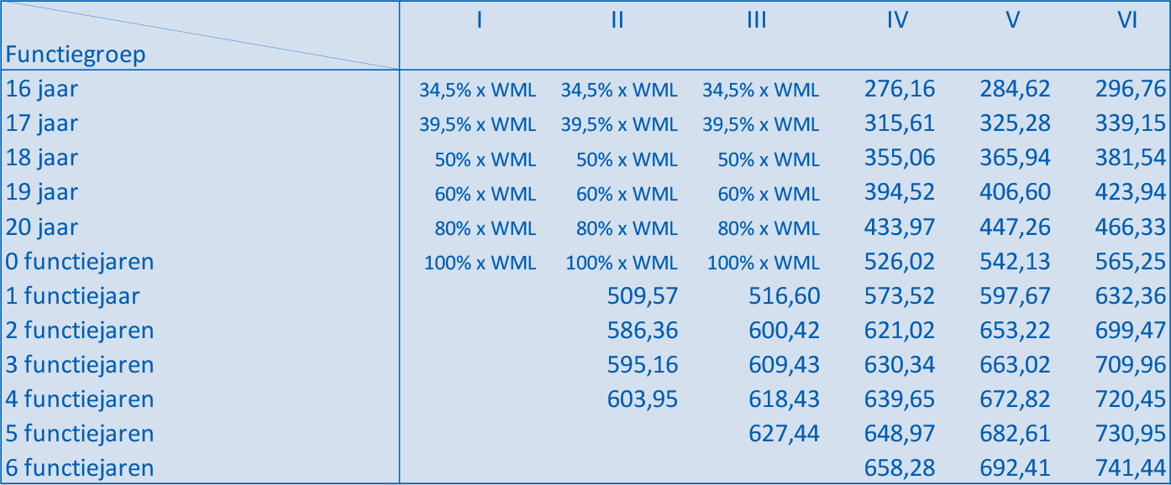
WML is het wettelijke minimumloon. Per 1 januari 2023 is het wettelijk minimumloon per week € 446,40. Per 1 juli 2023 is het wettelijk minimumloon per week € 460,40.
Salarisschaal per 4 weken per 1 mei 2023, inclusief 8% verhoging:
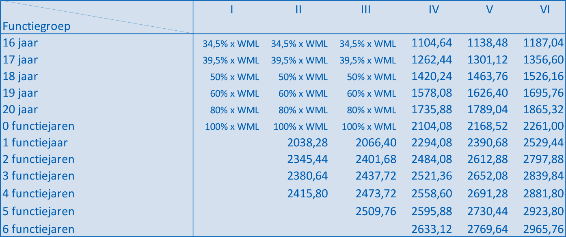
WML is het wettelijke minimumloon. Per 1 januari 2023 is het wettelijk minimumloon per 4 weken € 1.785,60. Per 1 juli 2023 is het wettelijk minimumloon per 4 weken € 1.841,60.
Salarisschaal per maand per 1 mei 2023, inclusief 8% verhoging:
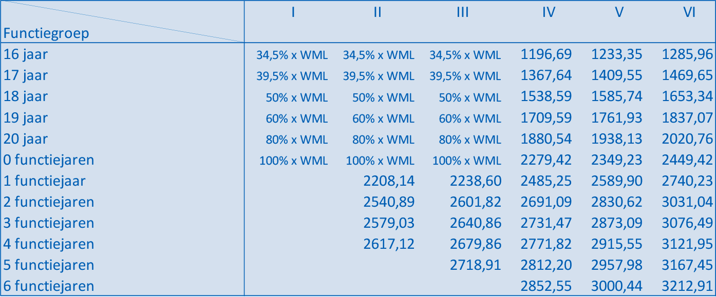
WML is het wettelijke minimumloon. Per 1 januari 2023 is het wettelijk minimumloon per maand € 1.934,40. Per 1 juli 2023 is het wettelijk minimumloon per maand € 1.995,00.
Als de salarisbedragen per 1 januari 2024 lager zijn dan het wettelijk minimum(uur)loon, zijn de nieuwe wettelijke bedragen van toepassing. Per 1 januari 2024 moet de werkgever melding maken van het voor desbetreffende medewerker van toepassing zijnde minimumuurloon.
Salarisschaal per week per 1 februari 2024, inclusief 4% verhoging:
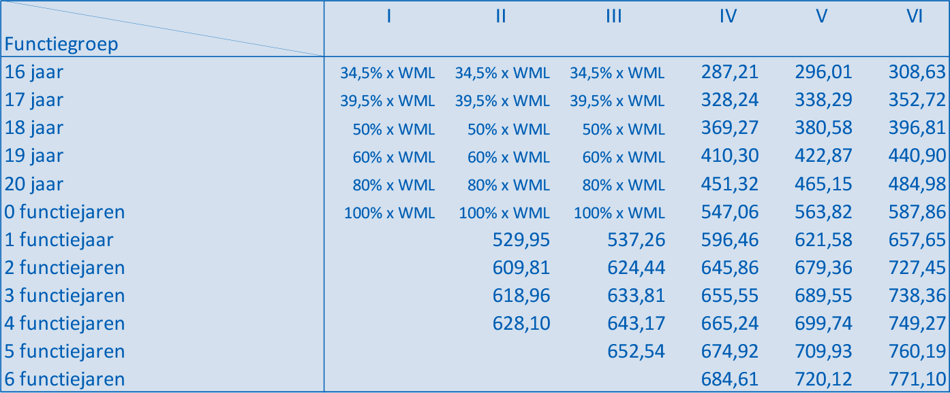
Salarisschaal per 4 weken per 1 februari 2024, inclusief 4% verhoging:
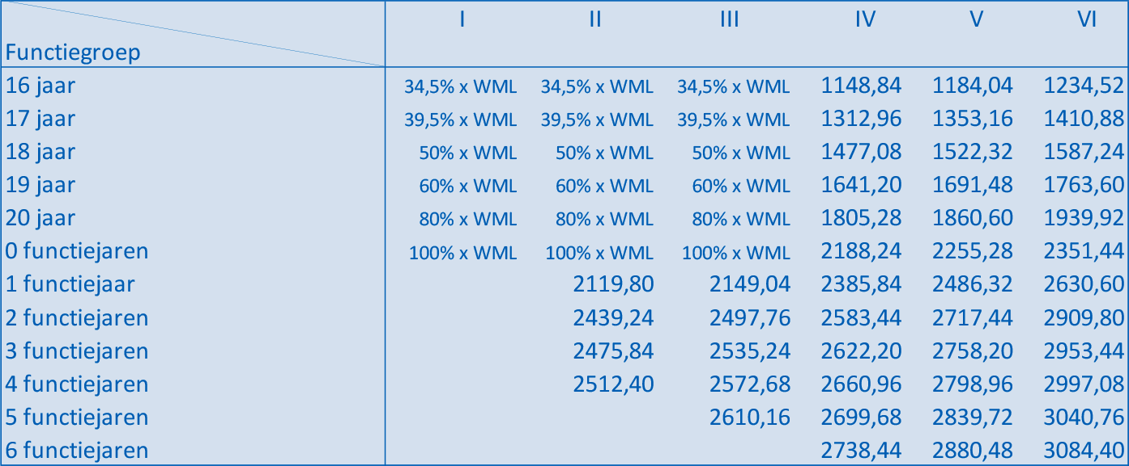
Salarisschaal per maand per 1 februari 2024, inclusief 4% verhoging:
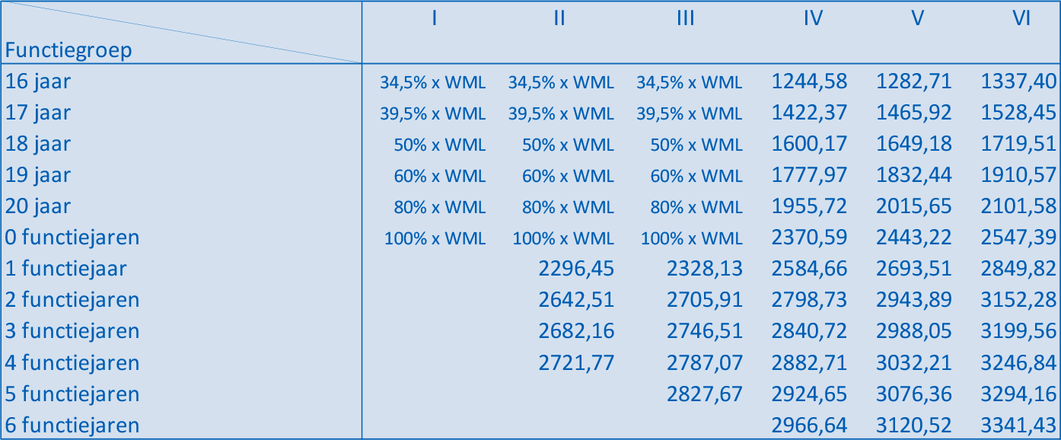
Salarisschaal per week per 1 januari 2025, inclusief 1% verhoging:
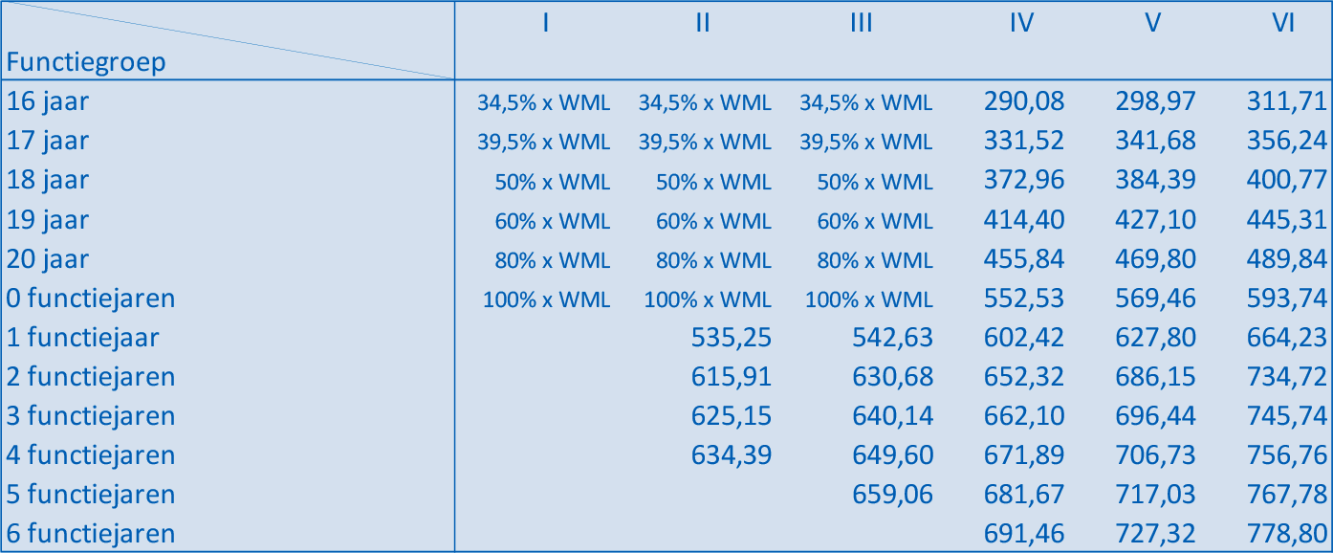
Salarisschaal per 4 weken per 1 januari 2025, inclusief 1% verhoging:
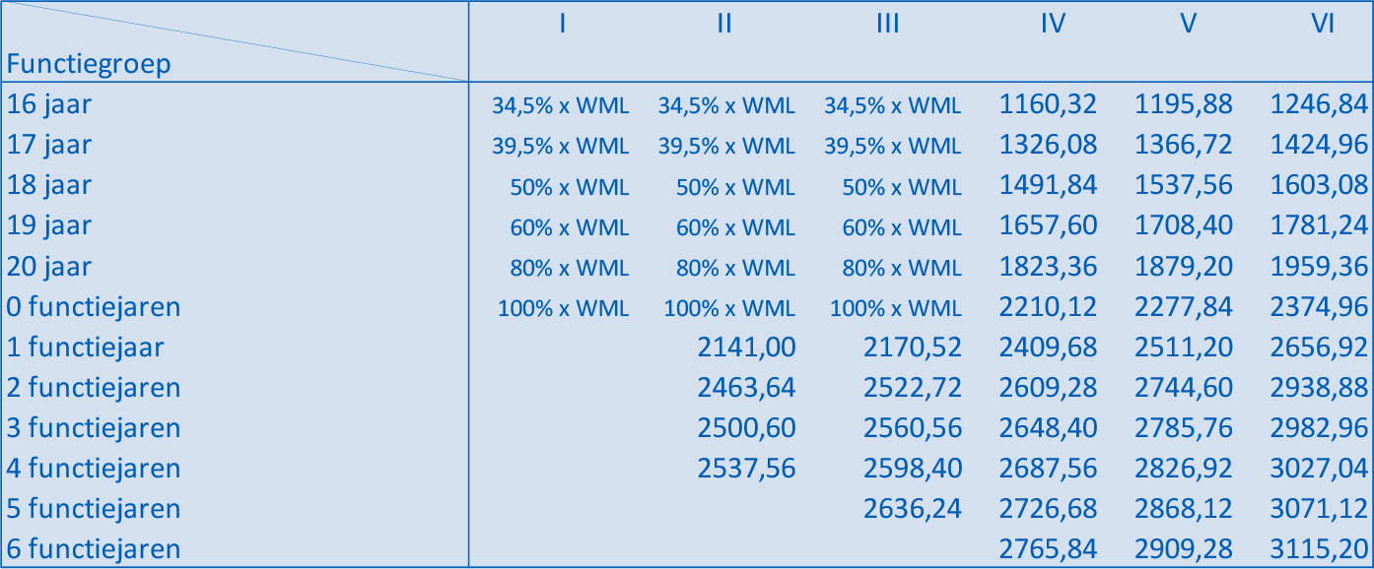
Salarisschaal per maand per 1 januari 2025, inclusief 1% verhoging:
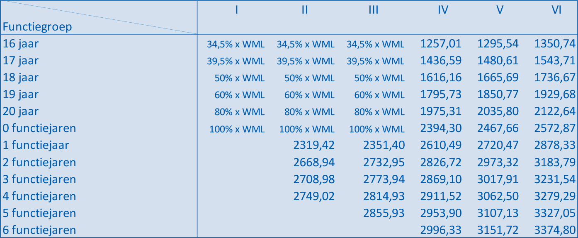
Het wettelijke minimum(jeugd)loon wordt steeds per 1 januari en 1 juli verhoogd. Als het voor de medewerker geldende salarisbedrag in bovenstaande tabellen hierdoor lager is dan het voor hem geldende wettelijk minimumloon, heeft de medewerker recht op betaling van het wettelijk minimumloon. De werkgever verhoogt het salaris van de medewerker in functiegroep I t/m III van 16 t/m 20 jaar of met 0 functiejaren zodat het salaris gelijk is aan (het genoemde percentage van) het wettelijk minimumloon.
Indeling in salarisschaal I kan maximaal een jaar duren.
Als een medewerker meerdere functies uitoefent, deelt de werkgever hem in in de salarisschaal die hoort bij de hoogst ingedeelde functie. Als echter in de arbeidsovereenkomst is vastgelegd wat de tijdsbesteding per functie is, betaalt de werkgever de medewerker het salaris naar rato van de verschillende functies uit.
De werkgever kan de medewerker in de proeftijd een salarisschaal lager indelen dan de schaal die overeenkomt met de functie van de medewerker.
De medewerker van 21 jaar of ouder ontvangt het salaris dat overeenkomt met het aantal functiejaren dat hij na zijn 21e verjaardag bij de werkgever gewerkt heeft. Zijn salaris gaat ieder jaar, zodra hij een jaar in een trede van zijn salarisschaal heeft gezeten, een functiejaar omhoog totdat hij het maximum van zijn salarisschaal bereikt.

32 Indeling jeugdige medewerker
De medewerker die nog geen 21 jaar is, ontvangt het salaris dat met zijn leeftijd overeenkomt.
Het salaris van de jeugdige medewerker gaat omhoog met ingang van zijn verjaardag.

Toeslag jeugdige medewerker
De medewerker die nog geen 21 jaar is, heeft daarnaast recht op een toeslag. De hoogte van deze toeslag is gelijk aan 1,25% van het beginsalaris van een volwassen medewerker in de salarisschaal van de medewerker per volledig gewerkt dienstjaar.

33 Schriftelijke opgave
De werkgever bevestigt de medewerker schriftelijk
– de functiegroep waarin zijn functie is ingedeeld,
– de salarisschaal waarin hij is ingedeeld,
de leeftijd of het aantal functiejaren waarop het salaris van de medewerker is gebaseerd.

34 Salarisverhoging medewerkers buiten functiegroep I t/m VI
De medewerker met een functie die niet is ingedeeld in functiegroep I tot en met VI heeft recht op een verhoging van zijn salaris met 8% per 1 mei 2023, 4% per 1 februari 2024 en 1% per 1 januari 2025.

35 Uitbetaling van het salaris
De werkgever betaalt het salaris voor het einde van de betaalperiode uit.
Als de werkgever de periode waarover hij het salaris betaalt, wil wijzigen, vraagt hij daarvoor instemming aan de medezeggenschap.

36 Vakantietoeslag
De medewerker ontvangt in de maand mei 8% vakantietoeslag. De vakantietoeslag wordt berekend over het jaarinkomen dat het voorafgaande jaar is verdiend.
De vakantietoeslag van de medewerker van 21 jaar of ouder die minimaal een jaar in dienst is, is minimaal gelijk aan de vakantietoeslag behorend bij salarisschaal II met 3 functiejaren.
Het totaal van het tussen 1 juni tot en met 31 mei betaalde loon en de vakantietoeslag moet op grond van artikel 16 lid 2 van de Wet minimumloon en minimumvakantiebijslag minimaal 108% van het voor de medewerker geldende wettelijk minimumloon zijn over alle uren die de medewerker in die periode heeft gewerkt. Onder loon wordt hierbij verstaan het loon als bedoeld in artikel 6 van de Wet minimumloon en minimumvakantiebijslag.
Het vakantietoeslagjaar loopt van 1 mei tot en met 30 april. Als de medewerker in de loop van het vakantietoeslagjaar in of uit dienst treedt of over een deel van het jaar geen recht heeft op salaris, heeft hij recht op vakantietoeslag naar evenredigheid.

37 Eindejaarsuitkering
De medewerker die in het kalenderjaar meer dan twee maanden onafgebroken in dienst was, ontvangt gelijktijdig met de salarisbetaling in de maand december een eindejaarsuitkering. De hoogte van deze uitkering 2,15%. De hoogte van de uitkering wordt berekend over het jaarinkomen dat in dat kalenderjaar is verdiend, vermeerderd met de in geld betaalde vergoeding voor overwerk inclusief de overwerktoeslag.
Als de medewerker in de loop van het kalenderjaar in of uit dienst treedt of over een deel van het jaar geen recht heeft op salaris, heeft hij recht op een eindejaarsuitkering naar evenredigheid.
Als in het bedrijf van de werkgever op 1 mei 2019 rechtsgeldig een vergelijkbare regeling voor een eindejaarsuitkering bestond, mag de werkgever de uitkering uit dit artikel hiermee niet verrekenen.

38 Prestatiepremie
De werkgever kan de medewerker een premie toekennen in verband met zijn prestaties. De hoogte van deze premie is maximaal 8% van het voor de medewerker geldende salaris per week.
De werkgever kent de premie toe als de medewerker heeft voldaan aan voorwaarden die de werkgever in overleg met de medezeggenschap heeft vastgesteld. Bij het vaststellen van deze voorwaarden kan de werkgever rekening houden met de volgende aspecten:
Aspect | Voorbeelden
Functiegebonden / resultaat van het werk | kwaliteit, kwantiteit, hygiëne
Persoonsgebonden | samenwerking, loyaliteit, inzet, nauwkeurigheid en veiligheid, hygiëne, gebruik van middelen en materialen,
Functie- en persoonsgebonden | flexibiliteit, geschiktheid

39 Toeslag voor ploegendienst
Als de medewerker in ploegendienst werkt heeft hij recht op een toeslag op zijn salaris.
Voor het werk in de ochtend- of middagploeg heeft hij recht op een toeslag van 12,5% op zijn salaris. Voor het werk in de nachtploeg heeft hij recht op een toeslag van 30% op zijn salaris.

40 Toeslag voor ongunstige uren
Voor ieder uur dat de medewerker werkt op tijdstippen buiten de uren op maandag tot en met vrijdag tussen 05.00 en 21.00 uur, heeft de medewerker recht op een toeslag op zijn uurinkomen. Dit geldt niet als er sprake is van is van het werken in ploegen op maandag tot en met vrijdag.
Voor het werken in ploegen op zaterdag heeft de medewerker wel recht op de toeslag voor ongunstige uren. Hij heeft dan geen recht op ploegentoeslag.
De hoogte van de toeslag is afhankelijk van het uur waarop de medewerker werkt en is weergegeven in onderstaande matrix:
Uur | maandag | dinsdag | woensdag | donderdag | vrijdag | zaterdag | zondag
00:00-05:00 | 30% | 30% | 30% | 3 % | 30% | 30% | 100%
05:00-13:00 | 0% | 0% | 0% | 0% | 0% | 15% | 100%
13:00-18:00 | 0% | 0% | 0% | 0% | 0% | 30% | 100%
18:00-21:00 | 0% | 0% | 0% | 0% | 0% | 50% | 100%
21:00-24:00 | 30% | 30% | 30% | 30% | 30% | 50% | 100%
Als er voor het werk op ongunstige uren ook een overwerktoeslag van toepassing is, heeft de medewerker alleen recht op de hoogste van de twee toeslagen.

Overgangsregel
Voor de medewerker die voor 1 mei 2014 in dienst was geldt onderstaande matrix:
Uur | maandag | dinsdag | woensdag | donderdag | vrijdag | zaterdag | zondag
00:00-06:00 | 30% | 30% | 30% | 30% | 30% | 50% | 200%
06:00-13:00 | 0% | 0% | 0% | 0% | 0% | 25% | 200%
13:00-18:00 | 0% | 0% | 0% | 0% | 0% | 50% | 200%
18:00-24:00 | 30% | 30% | 30% | 30% | 30% | 100% | 200%

41 Feestdagentoeslag
Voor het werken op feestdagen heeft de medewerker recht op een toeslag. Deze toeslag is voor ieder gewerkt uur gelijk aan 200% van het uurinkomen.
Voor het werken op feestdagen is daarnaast geen toeslag voor ongunstige uren of overwerktoeslag van toepassing.

42 Opkomsttoeslag technisch personeel
Als de technisch medewerker onverwacht voor dringende werkzaamheden naar het bedrijf wordt geroepen buiten zijn normale werktijd volgens het rooster, heeft hij recht op een toeslag.
De hoogte van de toeslag is gelijk aan eenmaal het uurinkomen. De uren die hij werkt in verband met de oproep worden normaal uitbetaald. Indien van toepassing heeft hij ook recht op overwerktoeslag of een toeslag voor ongunstige uren. Als beide toeslagen van toepassing zijn, heeft de medewerker alleen recht op de hoogste van de twee toeslagen.
De medewerker heeft geen recht op de toeslag als de dringende werkzaamheden
– beginnen na 6.00 uur;
– aansluitend op zijn normale werktijd zijn en de werkgever hem een uur voor het einde van zijn normale werktijd heeft gevraagd deze werkzaamheden te verrichten.

43 Overwerktoeslag
Voor ieder overuur heeft de medewerker recht op een toeslag. De hoogte van deze toeslag is gelijk aan
– 25% op het uurinkomen voor de eerste twee overuren in een week en
– 50% op het uurinkomen voor de volgende overuren in die week.
De werkgever kan de medewerker toestaan zijn overuren in tijd te compenseren. Voor ieder overuur heeft hij recht op een uur doorbetaald vrijaf. De werkgever stelt de uren vast waarop de medewerker zijn overuren kan compenseren. Deze compensatie-uren vallen in de periode van drie weken na de gewerkte overuren.
De overwerktoeslag wordt in geld uitbetaald. De werkgever kan de toeslag ook in de vorm doorbetaalde tijd vrijaf geven, maar alleen als de medewerker hiermee akkoord gaat.
Als er voor de overuren ook een toeslag voor ongunstige uren van toepassing is, heeft de medewerker alleen recht op de hoogste van de twee toeslagen.

Maaltijd
Als de productiemedewerker aansluitend aan zijn normale werktijd volgens rooster meer dan 2 uur moet overwerken, zorgt de werkgever voor een warme maaltijd.

44 Diplomatoeslag
Als de medewerker een diploma haalt van een opleiding, kan hij recht hebben op een diplomatoeslag. Hiervoor gelden de voorwaarden van de Stichting Fonds Collectieve Belangen voor de Pluimveeverwerkende Industrie, die op de website www.szpluimvee.nl zijn gepubliceerd.

45 Vervangingstoeslag
De medewerker die meer dan 2 uur per dag of meer dan 10 uur per week werkzaamheden verricht die in een hogere functiegroep horen, heeft voor deze uren recht op een toeslag. De hoogte van deze toeslag is gelijk aan het verschil tussen het salaris van de medewerker en het salaris bij dezelfde leeftijd of hetzelfde aantal functiejaren in de salarisschaal die bij de hogere functiegroep hoort.
Voor de medewerker in functiegroep VI stelt de werkgever de hoogte van de vervangingstoeslag op vergelijkbare wijze vast.

46 Toeslag bedrijfskeurder
De functie van bedrijfskeurder wordt zelden voltijds uitgevoerd. Voor iedere dag dat de medewerker bedrijfskeurdersactiviteiten verricht op basis van het rooster, heeft hij recht op beloning op basis van salarisschaal IV. Het maakt daarvoor niet uit hoe lang deze activiteiten op die dag hebben geduurd.

HOOFDSTUK 5 ONTWIKKELING EN INZETBAARHEID

50 Scholing
De werkgever biedt jaarlijks 8 uur werktijd aan voor toekomstgerichte scholing. Over de invulling hiervan treedt de werkgever in overleg met de werknemer. Als van deze uren geen gebruik gemaakt wordt, dan plant de werkgever deze uren als extra roostervrije tijd (als bedoeld in artikel 7) in.
Als de medewerker een persoonlijk ontwikkelingsplan heeft, mag de medewerker deze scholingsuren maximaal drie jaar sparen voor scholing. De uren die de medewerker na drie jaar niet gebruikt heeft, worden als extra roostervrije uren toegevoegd aan de roostervrije uren als bedoeld in artikel 7.

51 Studiekostenregeling
De medewerker kan in aanmerking komen voor een studiekostenregeling. De medewerker doet een scholingsvoorstel aan zijn werkgever. Als de werkgever het voorstel afwijst kan de medewerker een subsidieaanvraag doen bij de Stichting Fonds Collectieve Belangen voor de Pluimveeverwerkende Industrie.

52 Ouderen
De medewerker heeft vanaf het kalenderjaar waarin hij 62 jaar wordt, recht op vijf dagen doorbetaald educatief verlof per kalenderjaar.

Pensioen in Zicht
De werkgever stelt de medewerker in de gelegenheid om voorafgaand aan zijn pensioen de cursus Pensioen in Zicht te volgen. De medewerker gebruikt hiervoor de extra vakantie-uren in verband met zijn leeftijd als bedoeld in artikel 22 of bijlage 5.

53 Persoonlijk budget
De medewerker heeft recht op een persoonlijk budget per kalenderjaar. De hoogte van het budget is in 2023 € 166,47 (in 2024 € 179,78 en in 2025 € 186,97). Als de medewerker in de loop van het kalenderjaar in of uit dienst treedt of over een deel van het jaar geen recht heeft op salaris, heeft hij recht op een persoonlijk budget naar evenredigheid.
De medewerker kan dit budget gebruiken voor leeractiviteiten die aansluiten bij zijn kennis, kunde en belangstelling, waarmee de medewerker zijn positie op de arbeidsmarkt kan versterken. De medewerker kan het budget ook gebruiken voor extra (zorg)verlof.
De werkgever vermeldt het voor de medewerker beschikbare budget op zijn salarisstrook.
De hoogte van het budget wordt steeds per 1 januari met hetzelfde percentage verhoogd als waarmee de salarisschalen gedurende het daaraan voorafgaande jaar werden verhoogd.
Het budget mag tot maximaal vijf jaar, te rekenen vanaf het moment dat het door de werkgever ter beschikking is gesteld, blijven staan. Als de medewerker het budget niet tijdig gebruikt, vervalt het.
De werkgever stelt de medewerker die uit dienst treedt in de gelegenheid het budget voor het einde van zijn arbeidsovereenkomst in te zetten voor een van de bovengenoemde bestedingsdoelen. Als de medewerker het budget niet voor het einde van de arbeidsovereenkomst heeft gebruikt, vervalt het.
De werkgever is verplicht de medewerker, minimaal drie maanden voor het vervallen van (een deel van) zijn budget, schriftelijk te informeren dat (een deel van) zijn budget vervalt. De medewerker kan dan aangeven het te vervallen budget alsnog te gebruiken voor een van de bovengenoemde bestedingsdoelen voordat het vervalt. Als de werkgever de medewerker niet informeert, is hij aansprakelijk voor de financiële schade die de medewerker hierdoor heeft.
Als de medewerker het budget wil inzetten voor een ander doel dan de bovengenoemde bestedingsdoelen, moet hij hierover overleggen met zijn werkgever. Als de werkgever akkoord gaat met het verzoek is de werkgever verplicht hiervan melding te maken bij het Georganiseerd Overleg. Als de werkgever niet akkoord gaat met het verzoek, kan de medewerker zich wenden tot de Commissie Cao-aangelegenheden (artikel 81).
De medewerker die in 2020 heeft gekozen voor de regeling in bijlage 5, heeft geen recht op het persoonlijk budget.

HOOFDSTUK 6 GEZONDHEID

54 Preventie
De werkgever zal de nodige voorzieningen treffen om de arbeidsgeschiktheid van de medewerkers te bevorderen, te behouden of te herstellen.

55 Arbocatalogus
In opdracht van het Georganiseerd Overleg is de Arbocatalogus Pluimvee tot stand gekomen. De Arbocatalogus is goedgekeurd door de Inspectie SZW. De Arbocatalogus is te vinden op www.arbocatalogus-pluimvee.nl.

56 Periodiek medisch onderzoek
De werkgever stelt de medewerker eens in de 3 jaar in de gelegenheid om een periodiek medisch onderzoek te ondergaan. Hierin is een opleidings-, arbeids- en gezondheidsonderzoek begrepen. Voor dit onderzoek is toestemming van de medewerker vereist.
In het onderzoek worden lengte, gewicht, gezichtsvermogen, gehoorfunctie en longfunctie bepaald. De precieze inhoud van dit onderzoek is verder afhankelijk van de functie en de leeftijd van de medewerker. De bedrijfsarts adviseert over de gezondheidsrisico’s van de functie van de medewerker.
In het onderzoek wordt bovendien aandacht besteed aan gezondheidsbeleving en werkbeleving.

57 Werkkleding
De werkgever geeft de medewerker werkkleding en -schoenen in bruikleen als dat voor zijn functie noodzakelijk is. De werkgever is verantwoordelijk voor het wassen en onderhoud ervan.

Beschermingsmiddelen
De werkgever stelt de medewerker persoonlijke beschermingsmiddelen beschikbaar zoals bepaald in de Arbeidsomstandighedenwet. De medewerker is verplicht deze beschermingsmiddelen tijdens zijn werk te gebruiken.

Uitzendkrachten
Aan uitzendkrachten worden werkkleding en persoonlijke beschermingsmiddelen beschikbaar gesteld door het uitzendbureau. De werkgever ziet erop toe dat de uitzendkrachten binnen zijn bedrijf deze gebruiken.

58 Ongewenste omgangsvormen
De werkgever is wettelijk verplicht een Risico-inventarisatie en -evaluatie te doen. Aan de hand daarvan moet hij een plan van aanpak ontwikkelen waarin hij ook preventieve maatregelen en activiteiten opneemt om ongewenste omgangsvormen te voorkomen.

59 Voorschriften
Als de medewerker niet in staat is zijn werk te doen in verband met ongeschiktheid door ziekte is hij verplicht zich te houden aan de voorschriften van bijlage 4.

60 Loon bij ziekte
De werkgever is wettelijk verplicht om gedurende de eerste twee jaren dat de medewerker niet in staat is zijn werk te doen in verband met arbeidsongeschiktheid, 70% van het loon door te betalen over het gedeelte dat hij arbeidsongeschikt is. Over het gedeelte dat de medewerker werkt heeft hij recht op normale betaling van zijn loon.
Onder loon wordt voor de loondoorbetaling bij ziekte als voor de aanvulling daarop verstaan het overeenkomstig artikel 7:629 lid 1 BW naar tijdruimte vastgestelde loon.

Aanvulling
Gedurende de eerste zes maanden vult de werkgever de wettelijke loondoorbetaling over het gedeelte dat de medewerker arbeidsongeschikt is aan tot 100% van het loon. Gedurende de volgende periode van zes maanden tot 90% van het loon en gedurende de daaropvolgende 12 maanden 85% van het loon.
Bij blijvende volledige arbeidsongeschiktheid (IVA) heeft de medewerker, zo nodig met terugwerkende kracht, gedurende de eerste twee jaar recht op aanvulling tot 100% van de wettelijke loondoorbetaling over het gedeelte dat hij arbeidsongeschikt is.
De eerste 52 weken van zijn ziekteperiode heeft de medewerker echter recht op minimaal het voor hem geldende wettelijk minimumloon.

61 Eerste ziektedag
Vanaf de tweede ziekmelding per kalenderjaar geldt voor iedere eerste ziektedag geen verplichting tot doorbetaling van het loon en bovenstaande aanvullingen. Als echter de arbeidsongeschiktheid veroorzaakt is door een bedrijfsongeval, geldt de verplichting tot doorbetaling van het loon ook voor de eerste ziektedag.
Periodes van ziekte waar minder dan 4 weken tussen zit, gelden als één ziekmelding.

62 Compensatie bij niet ziek
Als de medewerker in het hele kalenderjaar niet ziek geweest is, roostert de werkgever in het volgende kalenderjaar een compensatiedag in. Dit is een extra doorbetaalde vrije dag. De werkgever mag een voor de medewerker gunstiger regeling toepassen.

63 Arbeidstherapie
Werken op arbeidstherapeutische basis wordt voor de toepassing van bovenstaande bepalingen over loondoorbetaling bij ziekte beschouwd als werk.

64 Geen recht op aanvulling
De medewerker heeft bij overtreding van de controlevoorschriften (bijlage 4) geen recht op de aanvullingen boven 70% van het loon. De medewerker heeft bij opzettelijk veroorzaken van zijn arbeidsongeschiktheid in de eerste vier weken van zijn arbeidsongeschiktheid geen recht op de aanvullingen boven 70% van het loon.

65 Inspanningsplicht herplaatsing
De werkgever doet zijn best om de medewerker die geheel of gedeeltelijk arbeidsongeschikt is voor de eigen functie, binnen het bedrijf te herplaatsen in een functie die zoveel mogelijk aansluit bij de capaciteiten van de medewerker.

66 Eenmalige uitkering
Bij blijvende volledige arbeidsongeschiktheid (IVA) heeft de medewerker die meer dan 10 jaar in dienst is recht op een eenmalige uitkering bij beëindiging van het dienstverband. De hoogte van de uitkering is afhankelijk van de lengte van het dienstverband:
Lengte dienstverband | Bruto uitkering
Langer dan 10 jaar | 1x het salaris per week
Langer dan 15 jaar | 3x het salaris per week
Langer dan 20 jaar | 6x het salaris per week
Langer dan 25 jaar | 8x het salaris per week
Als de medewerker recht heeft op de wettelijke transitievergoeding, heeft de medewerker alleen recht op de transitievergoeding. Als de eenmalige uitkering uit bovenstaande tabel hoger is, heeft de medewerker naast de transitievergoeding recht op het verschil tussen de transitievergoeding en de uitkering volgens de tabel.

67 Schadevergoeding door derden
Als de medewerker in verband met zijn arbeidsongeschiktheid een schadevergoeding bij een derde kan vorderen, draagt hij dit recht op schadevergoeding over aan zijn werkgever. De werkgever mag de schadevergoeding verrekenen met
– de wettelijke loondoorbetaling tijdens ziekte,
– de aanvullingen op de wettelijke loondoorbetaling en
– de eenmalige uitkering in verband met blijvende volledige arbeidsongeschiktheid.

68 WGA-verzekering
Cao-partijen hebben een mantelovereenkomst afgesloten bij Interpolis voor verzekering van een aanvulling op de WGA-uitkering. De werkgever informeert de medewerker schriftelijk over deze verzekering op het moment dat de medewerker bij de werkgever in dienst treedt.
De verzekering voorziet in de volgende verzekeringsuitkering:
– een aanvulling op de wettelijke WGA-uitkering tot 70% van het inkomen tot de WIA-loongrens, als de medewerker 35-80% arbeidsongeschikt wordt verklaard door het UWV;
– een aanvulling op de wettelijke WGA-uitkering tot 75% van het inkomen tot de WIA-loongrens, als de medewerker 35-80% arbeidsongeschikt wordt verklaard door het UWV èn de medewerker minimaal 50% van zijn restverdiencapaciteit benut;
– een aanvulling tot 75% van het inkomen tot de WIA-loongrens, als de medewerker 80-100% arbeidsongeschikt wordt verklaard door het UWV met de kans op herstel.
Na het eerste jaar wordt de verzekeringsuitkering jaarlijks met 2% verhoogd.
Het UWV bepaalt hoeveel een medewerker arbeidsongeschikt is. De uitbetaling van de uitkering start op het moment dat er recht bestaat op een WIA-uitkering. Als een medewerker meer of minder gaat werken verandert de uitkering mee. De uitkering stopt als:
– de medewerker minder dan 35% arbeidsgeschikt wordt verklaard door het UWV;
– het UWV bepaalt dat er sprake is van volledige en duurzame arbeidsongeschiktheid;
– de medewerker de AOW-gerechtigde leeftijd bereikt (gemaximeerd op 70 jaar);
– de medewerker overlijdt.
Cao-partijen stellen jaarlijks de premie van de verzekering vast. Dit is een percentage van het premieplichtig loon, gemaximeerd op de WIA-loongrens. De af te dragen premie komt voor 1/3 deel voor rekening van de werkgever en voor 2/3 deel voor rekening van de medewerker. De hoogte van de af te dragen premie in is 2023 0,36%. De medewerker heeft, na inhouding van de premie op zijn loon, minimaal recht op betaling van het voor hem geldende wettelijk minimumloon.
Deelname aan de verzekering door de medewerker is vrijwillig. De medewerker wordt geacht deel te nemen, behalve als hij binnen twee maanden na ontvangst van de informatie over de regeling schriftelijk verklaart afstand te nemen van deelname aan de regeling.
Cao-partijen kunnen de werkgever van toepassing van dit artikel vrijstellen als de werkgever een gelijkwaardige verzekering aanbiedt. De werkgever moet hiervoor een dispensatieverzoek indienen. De werkgever moet hierbij schriftelijk aantonen dat deze verzekering gelijkwaardig is door de verzekeringspolis en een actuariële gelijkwaardigheidsverklaring mee te sturen met zijn dispensatieverzoek. De kosten van deze verklaring zijn voor rekening van de werkgever. De procedure voor dispensatieverzoeken is opgenomen in artikel 80 en bijlage3.

69 Premie gedifferentieerde WGA
De werkgever houdt het werknemersdeel van de gedifferentieerde WGA-premie niet op het salaris van de medewerker in.

HOOFDSTUK 7 REGELINGEN

70 Vergoeding reiskosten woonwerk
De medewerker die 10 kilometer of meer van het bedrijf woont, heeft recht op een vergoeding voor zijn woonwerk-verkeer, behalve als de medewerker gebruik kan maken van door de werkgever georganiseerd en betaald vervoer.
De hoogte van de vergoeding is afhankelijk van de reisafstand tussen het woonadres en het adres van het bedrijf op basis van de snelste route volgens de ANWB-routeplanner zonder rekening te houden met actueel verkeer.
De vergoeding is gelijk aan € 0,17 per kilometer tot maximaal 50 kilometer per gewerkte dag voor de gezamenlijke heen- en terugreis. De totale gezamenlijke heen- en terugreis wordt rekenkundige afgerond op hele kilometers.
De werknemer heeft het recht om een maal per jaar brutoloon uit te ruilen voor een aanvullende reiskostenvergoeding ter hoogte van de fiscale ruimte. De fiscale ruimte is het verschil tussen het bedrag dat de werkgever fiscaal maximaal aan reiskosten mag vergoeden en de reiskostenvergoeding die de werkgever op basis van de cao heeft vergoed.

71 Fiets
De medewerker die op minder dan 10 kilometer van het bedrijf woont heeft het recht om een maal per drie jaar brutoloon tot een bedrag van € 500,00 uit te ruilen voor een fiets en bijbehorende accessoires.
Deze regeling geldt zolang maximaal 50% van de vrije ruimte in de werkkostenregeling dit toelaat. De regeling is niet van toepassing op de medewerker die gebruik maakt van een bedrijfsauto of van door de werkgever georganiseerd en betaald vervoer.
Als bij de werkgever op 1 april 2023 een ruimere fietsregeling gold, mag hij deze blijven toepassen.

72 Uitkering i.v.m. overlijden
Als de medewerker overlijdt hebben zijn nabestaanden recht op een uitkering, met inachtneming van artikel 7:674 BW. De hoogte van de uitkering is gelijk aan driemaal het brutosalaris per maand.

HOOFDSTUK 8 ARBEIDSVERHOUDINGEN

73 Arbeidsvoorwaarden uitzendkrachten
De werkgever is verplicht zich ervan te verzekeren dat op uitzendkrachten de arbeidsvoorwaarden van deze cao worden toegepast. De volgende artikelen van deze cao zijn niet op uitzendkrachten van toepassing:1
– Artikel 1 t/m 5
– Artikel 17
– Artikel 20
– Artikel 29
– Artikel 35
– Artikel 44
– Artikel 47 t/m 54
– Artikel 56
– Artikel 59 t/m 69
– Artikel 71 t/m 82
– Bijlage 1
– Bijlage 3
– Bijlage 4
De werkgever en het uitzendbureau nemen in de tussen hun geldende overeenkomst op dat het uitzendbureau de bepalingen van de cao, behalve de genoemde uitzonderingen, volledig nakomt.

Kritische functies
De werkgever maakt in verband met het dierenwelzijn geen gebruik van uitzendkrachten in de volgende kritische functies of functies waarvan de werkzaamheden overeenkomen:
– Poultry welfare officer of medewerker poultry welfare
– Planner levende dieren
– Controleur aanvoer levende dieren
– Controleur verdover
– Welzijnsmedewerker
– Heftruckchauffeur afdeling aanvoer
– Teamleider of assistent teamleider
– Voorman machinale filetlijnen
– Voorman panklaar
– Voorman expeditie/verzending
– Eerste medewerker
– Operator
– Lijncoördinator
– Coördinator arbeidsomstandigheden

Certificering uitzendbureau
De werkgever mag alleen uitzendkrachten inzetten van uitzendbureaus die de NEN-norm 4400-1 of de NEN-norm 4400-2 naleeft en daarnaast NEN+ gecertificeerd is en als zodanig is opgenomen in het Register Normering Arbeid van de Stichting Normering Arbeid.
Als het gaat om productiepersoneel en daarmee samenhangende administratieve en commerciële activiteiten, mag de werkgever alleen uitzendkrachten binnen de werkingssfeer van deze cao inzetten van uitzendbureaus die het SNA-keurmerk van de Stichting Normering Arbeid hebben. Uitzendbureaus met het SNA-keurmerk die actief zijn in de pluimveeverwerkende industrie zijn opgenomen in het Register van uitleenbedrijven in de pluimveeverwerkende industrie van de Stichting Normering Arbeid (www.normeringarbeid.nl).
Deze certificering heeft als doel dat er controle plaatsvindt op de juiste toepassing van arbeidsvoorwaarden voor uitzendkrachten die in de sector werken.

74 Werkgelegenheid
De werkgever en de vakbonden kunnen overleggen over het terugdringen van het aantal uitzendkrachten binnen het bedrijf in combinatie met het vergroten van de interne flexibiliteit. Als hiervoor afwijkingen van de cao nodig zijn, kan de werkgever hiervoor om dispensatie verzoeken. De volledige procedure voor dispensatieverzoeken is opgenomen in bijlage 3.
De werkgever beperkt het afsluiten van arbeidsovereenkomsten voor bepaalde tijd zo veel mogelijk. Het is niet toegestaan om zgn. nuluren contracten af te sluiten.
De werkgever geeft bij het in dienst nemen van nieuwe medewerkers zo veel mogelijk kansen aan personen met een achterstand op de arbeidsmarkt.

75 Fusie/reorganisatie
De werkgever overlegt met de vakbonden bij
– de verkoop van het bedrijf of een deel daarvan aan een andere werkgever;
– de beëindiging van het bedrijf of een deel daarvan;
– belangrijke wijziging in de organisatie van het bedrijf;
– wijziging van de plaats waar het bedrijf gevestigd is;
– het aangaan of stoppen van duurzame samenwerking met een ander bedrijf.
In dit overleg zullen de gevolgen van de te nemen beslissing voor het personeel worden besproken. Het overleg vindt plaats op een tijdstip dat de beslissing nog beïnvloedbaar is.

76 Faciliteiten voor vakbonden
De werkgever en een of meer vakbonden zullen met elkaar overleggen als een van hen daarom verzoekt.
Iedere vakbond mag binnen het bedrijf een medewerker aanwijzen als vertegenwoordiger. De vakbond geeft de naam van deze medewerker door aan de werkgever en houdt hierbij rekening met de Algemene Verordening Gegevensbescherming.

78 Vakbondscontributie
De medewerker kan de werkgever verzoeken de door hem betaalde vakbondscontributie te verrekenen met zijn brutosalaris.
Het brutosalaris van de medewerker wordt in dat geval op vrijwillige basis verlaagd met het bedrag van de contributie, terwijl de medewerker voor deze contributie een netto vergoeding ontvangt.
Het salaris mag na verlaging niet uitkomen onder het wettelijke minimumloon.
De medewerker doet zijn verzoek uiterlijk op 25 november, met een schriftelijk opgave van de hoogte van de betaalde vakbondscontributie. Hij kan hiervoor gebruik maken van een door de werkgever verstrekt formulier. Hij verstrekt hierbij bewijs van zijn betaling. De werkgever verstrekt de vergoeding in december terwijl hij tegelijkertijd het brutosalaris van de medewerker verlaagt.
In plaats van verlaging van het brutosalaris kan ook de bruto
– eindejaarsuitkering,
– (kerst) gratificatie,
– waarde van bovenwettelijke vakantie-uren,
– waarde van roostervrije tijd of
– overwerkvergoeding
verlaagd worden.
De uitruil kan gevolgen hebben voor de hoogte van uitkeringen van sociale verzekeringen, het pensioen en inkomensafhankelijke toeslagen. De werkgever informeert de medewerker hierover.

HOOFDSTUK 9 BEPALINGEN CAO-PARTIJEN

79 Afwijking van de cao
De cao voor de Pluimveeverwerkende Industrie is een standaard-cao. Dat betekent dat er alleen van mag worden afgeweken als de Commissie Cao-aangelegenheden de werkgever dispensatie heeft verleend voor toepassing van de cao of een deel daarvan. Over onderwerpen waarover niets in de cao is bepaald kan de onderneming met vakbonden, de medezeggenschap of de medewerker afspraken maken.

80 Dispensatie
Voor dispensatie kan de werkgever een verzoek doen aan de Commissie Cao-aangelegenheden. De commissie beoordeelt, voordat zij een besluit neemt op het verzoek, de volgende punten:
– er is een redelijke grond voor dispensatie;
– de arbeidsvoorwaarden voor de medewerkers zijn voldoende gewaarborgd;
– de door de werkgever voorgestelde arbeidsvoorwaardenregeling is niet in strijd met de wet.
De Commissie Cao-aangelegenheden informeert de werkgever schriftelijk en gemotiveerd over haar besluit.
De volledige procedure voor dispensatieverzoeken is opgenomen in bijlage 3.

81 Geschillen
Als een werkgever en een medewerker verschil van mening hebben
– over de vraag of de cao (of een onderdeel ervan) van toepassing is,
– over de uitleg van de cao of
– over de inzet van het budget als bedoeld in artikel 53 voor een ander doel dan de in artikel 53 genoemde bestedingsdoelen,
kan de werkgever of de medewerker zich wenden tot de Commissie Cao-aangelegenheden. De werkgever of de medewerker kan zich hierbij laten bijstaan.
Als de tegenpartij het daarmee eens is, zal de Commissie Cao-aangelegenheden een bindende uitspraak doen over het geschil. De commissie past hierbij hoor en wederhoor toe.
Het volledige reglement van de Commissie Cao-aangelegenheden is opgenomen in bijlage 3.

BIJLAGE 1 WERKINGSSFEER

Activiteiten pluimveeverwerkende industrie
Deze cao is van toepassing op de werkgever in de pluimveeverwerkende industrie. De pluimveeverwerkende industrie bestaat uit de ondernemingen die zich bezighouden met één of meer van de volgende activiteiten:
– het bedrijfsmatig slachten van pluimvee, wild en/of tamme konijnen en/of
– het bedrijfsmatig be- en verwerken van pluimvee, wild en/of tamme konijnen en/of
– het bedrijfsmatig vervaardigen van producten van pluimvee, wild en/of tamme konijnen, voor zover het slachten, het be- en verwerken en het vervaardigen van producten, gemiddeld op jaarbasis berekend, ten minste 3.000 stuks respectievelijk 5.000 kg per week bedraagt;
– uitleenbedrijven (uitzendorganisaties, onderaannemers) die meer dan 75% van de totale activiteiten verrichten binnen de pluimveeverwerkende industrie.
Onder uitleenbedrijven wordt niet verstaan het uitleenbedrijf die aan de volgende cumulatieve eisen voldoet:
a. de bedrijfsactiviteiten van het uitleenbedrijf bestaan uitsluitend uit het ter beschikking stellen van arbeidskrachten als bedoeld in artikel 7:690 Burgerlijk Wetboek, en
b. de uitzendkrachten van die werkgever zijn voor 25% of meer van de loonsom betrokken bij werkzaamheden uitgeoefend in enige andere tak van bedrijf dan in de werkingssfeer van onderhavige cao omschreven, en
c. het uitleenbedrijf zendt voor tenminste 15% van het totale premieplichtig loon op jaarbasis uit op basis van uitzendovereenkomsten met uitzendbeding als bedoeld in artikel 7:691 lid 2 Burgerlijk Wetboek, en
d. het uitleenbedrijf is geen onderdeel van een concern dat rechtstreeks of door algemeenverbindendverklaring gebonden is aan de cao voor werknemers werkzaam in de pluimveeverwerkende industrie, en
e. het uitleenbedrijf is geen paritair afgesproken arbeidspool.
Die onderneming, waarin ook andere activiteiten dan bovenstaande worden verricht, wordt indien meer cao’s van toepassing zijn, gerangschikt onder de cao van die bedrijfstak, waartoe het merendeel van de activiteiten van deze onderneming behoort.
Op een aantal bedrijven is deze cao niet van toepassing. Deze bedrijven zijn vermeld in artikel 2.

BIJLAGE 2 FUNCTIE-INDELING

Referentiefuncties en loongroepen
De referentiefuncties, de indicatie van de aard van het werk en de loongroepen zijn als volgt vastgesteld:

Functiegroep I – Loongroep I
Globale indicatie van de aard van het werk:
– geen of nauwelijks ervaring is vereist.

Functiegroep II – Loongroep II

Productiefuncties:
– Inpakker
– Medewerker krattenwasserij
– Medewerker semiautomatische fileerlijn (uitsnijbedrijf)
– Productiemedewerker inpak (om-, verpakken en afwegen)
– Kantinebeheerder/medewerker huishoudelijke dienst (beheer bedrijfskleding, schoonmaken)
– Medewerker reiniging productie
Globale indicatie van de aard van het werk:
– handmatige werkzaamheden van een repeterend karakter, gebruikmakend van eenvoudige (mechanische) hulpmiddelen of bediening van eenvoudig werkende, slechts enkele bedieningshandelingen vereisende apparatuur;
– enige ervaring (inwerken) is vereist.

Overige functies:
geen

Functiegroep III – Loongroep III

Productiefuncties:
– Aanhanger (containersysteem)
– Medewerker machinale filetlijnen
– Medewerker aanvoer/broeien
– Medewerker expeditie/verladen
– Medewerker panklaar
– Heftruckchauffeur expeditie/aanvoer
– Medewerker ontvangst/verzending
Globale indicatie van de aard van het werk:
– handmatige werkzaamheden met eigen indeling van het werk, gebruikmakend van eenduidig werkende, slechts enkele bedieningshandelingen vergende, apparatuur, of functies uit functiegroep II qua aard van het werk, maar met beduidend zwaardere afdelings- en functiegebonden werkomstandigheden;
– functiegerichte bedrijfsinstructie en ervaring is vereist.

Overige functies:
geen

Functiegroep IV – Loongroep IV

Productiefuncties:
– Aanhanger (krattensysteem), controleur verdoven
– Eerste medewerker machinale filetlijnen
– Eerste medewerker expeditie/verzending
– Eerste medewerker panklaarafdeling
– Bedrijfskeurder
Globale indicatie van de aard van het werk:
– allround uitvoeren van alle overwegend handmatige werkzaamheden binnen een afdeling of groep, begeleiden van aankomende medewerkers in het aanleren van werkzaamheden, of uitvoeren van gespecialiseerde taken met eigen werkindeling;
– gerichte instructie en grondige ervaring zijn vereist, alsmede vaardigheid in communicatie en omgang met mensen.

Overige functies:
– Kwaliteitscontroleur
– Administratief assistent
– Medewerker aanvoeradministratie
– Receptioniste/telefoniste
Globale indicatie van de aard van het werk:
– cijfermatig + logisch controleren van gegevens, signaleren van mogelijke onjuistheden (inzicht in de betekenis van gegevens gevraagd);
– hanteren van de belangrijkste verwerkings- en rapportagefuncties van een geautomatiseerd systeem;
– gerichte instructie en enige ervaring in de specifieke administratieve omgeving zijn vereist.

Functiegroep V – Loongroep V

Productiefuncties:
– Chauffeur aanvoer levend pluimvee
– Chauffeur vervoer pluimveevlees
– Voorman machinale filetlijnen
– Voorman expeditie/verzending
– Voorman panklaarafdeling
Globale indicatie van de aard van het werk:
– regelen van de werkzaamheden (handmatige en in de sfeer van machinebediening) in een afdeling of groep, met voorbereiding/planning en controle van de resultaten, of
– uitvoeren van gespecialiseerde taken, met eigen werkindeling, met gespecialiseerde machines/installaties, zonder direct toezicht;
– gerichte vakopleiding en grondige ervaring met de taken en met het regelen van taken zijn vereist, alsmede vaardigheid in communicatie met en beïnvloeding van mensen.

Overige functies:
– Portier
– Medewerker order-entry
– Assistent boekhouding
– Administratief medewerker productiebureau
Globale indicatie van de aard van het werk:
– logisch + inhoudelijk controleren van gegevens, signaleren van mogelijke oorzaken van afwijkingen (interpretatie van gegevens gevraagd);
– toepassen van eenduidige coderingssystemen en verwerkingsprocedures, met enige vrijheid van interpretatie;
– administratieve basisopleiding en ervaring in de specifieke administratieve omgeving zijn vereist.

Functiegroep VI – Loongroep VI

Productiefuncties:
– Medewerker TD (alleenwerkend)
– Monteur slachterij en verwerking
Globale indicatie van de aard van het werk:
– verrichten van werkzaamheden binnen een bepaald gespecialiseerd vakgebied, met eigen voorbereiding/planning en uitvoering, zonder direct toezicht;
– gerichte algemene theoretische vakopleiding en gespecialiseerde praktische bedrijfservaring zijn vereist.

Overige functies:
– Medewerker kwaliteitsdienst
– Medewerker verkoop binnendienst
– Medewerker boekhouding
– Medewerker salarisadministratie
– Administratief medewerker P&O
– Secretaresse
Globale indicatie van de aard van het werk:
– verwerken van mutaties in een volledige subadministratie, dan wel in een boekhouding van beperkte omvang (globaal inzicht in de achterliggende bedrijfsprocessen gevraagd);
– toepassen van volledige coderingssystemen en verwerkingsprocedures, met vrijheid van interpretatie;
– administratieve opleiding op middelbaar niveau is vereist, alsmede ervaring in de specifieke bedrijfsomgeving.
De indicatie voor lagere functiegroepen wordt geacht deel uit te maken van die voor de hogere groepen.

Persoonlijke toeslag
In verband met de functie-indeling van andere functies dan productiefuncties per 1 oktober 2007, kan de medewerker recht hebben op een nominale persoonlijke toeslag. De medewerker heeft dit recht alleen als hij dit recht op basis van de cao voor de Pluimveeverwerkende Industrie per 1 oktober 2007 toegekend heeft gekregen.

BIJLAGE 3 COMMISSIE CAO-AANGELEGENHEDEN

1. Samenstelling commissie
De Commissie Cao-aangelegenheden bestaat uit vier leden. Twee hiervan worden benoemd en ontslagen door de Vereniging van de Nederlandse Pluimveeverwerkende Industrie NEPLUVI en twee hiervan worden benoemd en ontslagen door vakbonden betrokken bij deze cao. Zowel NEPLUVI als vakbonden benoemen ook een plaatsvervangend lid.
De leden van de commissie benoemen een voorzitter. Dit kan een van de leden of een externe voorzitter zijn.

2. Secretariaat
Het secretariaat van de Geschillencommissie wordt uitgeoefend door:
Sociale Zaken Pluimvee Industrie
Vendelier 57D
3905 PC Veenendaal

3. Taken van de commissie
De taken van de Commissie Cao-aangelegenheden zijn:
1. Het doen van uitspraak in die gevallen, waarin geschillen zijn ontstaan over de toepassing en uitleg van de cao voor de Pluimveeverwerkende Industrie of van een arbeidsovereenkomst waarop deze cao van toepassing is. De commissie doet dit alleen als de betrokken werkgever en/of de betrokken medewerker(s) daarom hebben gevraagd. De uitspraak is bindend als beide partijen hiermee instemmen.
2. Het doen van uitspraak op een dispensatieverzoek zoals bedoeld in artikel 80 van de cao voor de Pluimveeverwerkende Industrie.
3. Registratie van
– de uitspraken die door de commissie zijn gedaan;
– de dispensaties die door de commissie zijn verleend;
– de door de cao voor de Pluimveeverwerkende Industrie verplicht gestelde meldingen aan het Georganiseerd Overleg.

4. Behandeling van geschillen: procedure
De procedure voor de behandeling van geschillen zoals bedoeld onder 3 lid 1 is als volgt:
1. De werkgever en/of de medewerker(s) (of degene die hem bijstaat) stuurt een schriftelijk, beargumenteerd verzoek om een uitspraak van de Commissie Cao-aangelegenheden aan het secretariaat van de commissie. Het verzoek bevat een duidelijk omschreven eis.
2. Het secretariaat stuurt vervolgens
– een bevestiging van ontvangst aan de verzoeker;
– een afschrift van het verzoek aan de tegenpartij.
3. De tegenpartij wordt verzocht binnen 14 dagen op het verzoek te reageren. Het secretariaat stuurt een afschrift van de reactie van de tegenpartij aan de verzoeker.
4. De commissie behandelt het verzoek zo spoedig mogelijk, uiterlijk binnen twee maanden na ontvangst van het verzoek.

5. Behandeling van geschillen: beoordeling door de commissie
1. De commissie kan de bij het geschil betrokken partijen oproepen voor het geven van een mondelinge toelichting. De commissie beslist of de behandeling en de uitspraak op het verzoek toch plaatsvindt of wordt uitgesteld, als degene die is opgeroepen niet verschijnt.
2. Partijen in het geschil kunnen ook zelf verzoeken om te worden gehoord door de commissie. Het secretariaat bericht hen tijdig over het tijdstip waarop de commissie bijeenkomt om hen te horen.
3. Partijen in het geschil kunnen zich door een gemachtigde laten bijstaan of vertegenwoordigen.
4. Het secretariaat zendt de leden van de commissie zo spoedig mogelijk, uiterlijk een week voor de bijeenkomst van de commissie, alle voor de behandeling van het geschil benodigde stukken.
5. Als een lid van de commissie verhinderd is voor de bijeenkomst van de commissie, informeert hij het secretariaat zo spoedig mogelijk. Het lid zorgt zelf voor plaatsvervanging.
6. Als zakelijke belangen van een (plaatsvervangend) lid verband houden met het geschil, dan is dit lid verplicht af te zien van deelname aan de behandeling van het geschil.
7. Het secretariaat maakt een verslag van de bijeenkomst van de commissie. Zodra het verslag door de commissie is goedgekeurd, kan het gelden als weergave van de mening van de commissie bij eventuele behandeling van het geschil door een rechter.

6. Behandeling van geschillen: uitspraak door de commissie
1. Ieder lid van de Commissie Cao-aangelegenheden dat deelneemt aan de behandeling van het geschil heeft één stem. De commissie besluit met meerderheid van stemmen. Als de stemmen staken, dan is er geen besluit door de commissie genomen. De situatie blijft ongewijzigd en partijen in het schil kunnen eventueel nadere gerechtelijke stappen ondernemen.
2. De uitspraken van de commissie worden schriftelijk en beargumenteerd vastgelegd.
Ter toelichting is een minderheidsstandpunt van een commissielid toegestaan. Dit minderheidsstandpunt staat de uitspraak van de commissie echter niet in de weg.
3. Het secretariaat stuurt de uitspraak van de commissie zo spoedig mogelijk, uiterlijk vier weken na behandeling, aan belanghebbenden toe.
4. De commissie kan bij haar uitspraak een proceskostenvergoeding bepalen.

7. Behandeling van dispensatieverzoeken
De procedure voor de behandeling van dispensatieverzoeken zoals bedoeld onder 3 lid 2 is als volgt:
1. De werkgever stuurt een schriftelijk, beargumenteerd dispensatieverzoek aan het secretariaat van de commissie.
2. Het secretariaat stuurt vervolgens een bevestiging van ontvangst aan de verzoeker.
3. De commissie behandelt het verzoek zo spoedig mogelijk en adviseert het Georganiseerd Overleg over een te nemen besluit.
4. Het Georganiseerd Overleg neemt een besluit en deelt het besluit mee aan de commissie.
5. De commissie deelt uiterlijk binnen drie maanden na ontvangst van het verzoek, het beargumenteerde besluit op het verzoek aan de verzoeker schriftelijk mee.

8. Slotbepaling
Het Georganiseerd Overleg is bevoegd dit reglement te wijzigen.

BIJLAGE 4 VOORSCHRIFTEN BIJ ZIEKTE

Ziekmelding
Bij ziekte moet de medewerker zich telefonisch ziekmelden bij zijn leidinggevende. Hij doet dit zo spoedig mogelijk, voor aanvang van zijn werkzaamheden. Hij informeert zijn leidinggevende hoe lang hij verwacht afwezig te zijn door ziekte.

Contact
De medewerker moet beschikbaar zijn voor contact en controle.
Na het eerste bezoek mag de medewerker – als de arbodienst of bedrijfsarts daartegen geen bezwaar heeft – buitenshuis gaan, maar hij moet in de eerste 3 weken wel thuis te zijn:
– ‘s morgens tot 10.00 uur en
– ‘s middags van 12.00 tot 14.30 uur.
De medewerker moet een eventuele verandering van het verblijf- of verpleegadres binnen 24 uur aan de werkgever doorgegeven.
De medewerker is verplicht om na oproep het spreekuur van de arbodienst of bedrijfsarts te bezoeken. Hij moet de arbodienst of arts de nodige informatie verstrekken en hij moet meewerken aan een benodigd medisch onderzoek.
Bij ziekmelding tijdens verblijf in het buitenland moet de medewerker in overleg met de arbodienst of bedrijfsarts gelijk naar Nederland terugkeren als dat mogelijk is.
De medewerker heeft toestemming van de arbodienst of bedrijfsarts nodig voor een meerdaags verblijf in het buitenland tijdens arbeidsongeschiktheid.

Genezing niet belemmeren
De medewerker mag zijn genezing niet belemmeren. De controlerende instantie beoordeelt dit.
De medewerker moet de voorschriften van de behandelend arts opvolgen.

Werkhervatting
Als de medewerker zich binnen drie dagen na hervatting weer ziekmeldt, moet hij op het eerstvolgende spreekuur van de arbodienst of bedrijfsarts verschijnen.
Als de medewerker bezwaar maakt tegen de herstelverklaring van de arbodienst of bedrijfsarts, moet hij de arbodienst of arts direct over zijn bezwaar informeren. Als de medewerker zijn werk niet hervat, stopt de werkgever de loondoorbetaling en eventuele aanvullingen hierop (artikel 60). De medewerker vraagt het UWV binnen 24 uur om een deskundigenoordeel. Als de medewerker gelijk krijgt, betaalt de werkgever de loondoorbetaling en eventuele aanvullingen hierop met terugwerkende kracht. Als de medewerker in het ongelijk wordt gesteld, hervat hij zijn werk direct.

Werkhervatting met aangepaste werkzaamheden
De werkgever stelt de arbeidsongeschikte medewerker in de gelegenheid om aangepaste werkzaamheden te doen,
– ofwel op eigen verzoek van de medewerker,
– ofwel op advies van de arbodienst of bedrijfsarts.
De werkgever houdt hierbij rekening met de beperkingen van de medewerker.
De medewerker is verplicht hiervan gebruik te maken.
Om te voorkomen dat de medewerker door de dagelijkse werkdruk toch genoodzaakt is volledig te presteren, stellen de werkgever en de medewerker gezamenlijk een plan van aanpak op. Hierbij gelden de volgende voorwaarden:
– De arbodienst of bedrijfsarts stelt de mate van belastbaarheid van de medewerker vast. Hij vermeldt hierbij zo concreet mogelijk welke werkzaamheden de medewerker wel en niet kan verrichten. Als dat mogelijk is vermeldt hij voor welke periode de beperkingen gelden.
– In overleg met de arbodienst of bedrijfsarts stellen de leidinggevende, de personeelsfunctionaris en de betrokken medewerker vast welke taken de medewerker binnen welke functie wel en niet kan verrichten.
– Als de werkzaamheden onder een andere leidinggevende vallen, dan informeert de werkgever zowel de leidinggevende van die afdeling als de eigen leidinggevende over deze afspraak.

BIJLAGE 5 KEUZE OVERGANGSREGELINGEN VOOR OUDERE MEDEWERKERS
Op de medewerker die op 31 december 2019 in dienst was en geboren is voor 1januari 1970 is, in plaats van de regelingen in de artikelen 8, 11, 22 en 53 onderstaande regeling van toepassing, als hij in daarvoor in 2020 heeft gekozen.

Extra roostervrije tijd ouderen
De medewerker heeft tot de AOW-gerechtigde leeftijd, afhankelijk van zijn leeftijd, recht op extra roostervrije tijd. Het recht op extra roostervrije tijd bedraagt per kalenderjaar:
Leeftijd | Extra roostervrije tijd
57 tot 59,5 jaar | 16 uur
59,5 tot en met 60 jaar | 32 uur
61 tot AOW-gerechtigde leeftijd | 160 uur
Het recht op extra roostervrije tijd gaat in op het moment dat de medewerker de genoemde leeftijd bereikt.
Als de medewerker in verband met zijn leeftijd vóór 1 januari 2017 recht had op meer extra roostervrije tijd dan op basis van bovenstaande tabel, houdt de medewerker dit recht totdat hij op basis van bovenstaande tabel recht heeft op een gelijk aantal of meer extra uren roostervrije tijd.

Extra bovenwettelijke vakantie-uren (leeftijdsvakantie-uren)
De medewerker heeft tot de AOW-gerechtigde leeftijd recht op extra bovenwettelijke vakantie-uren. Het recht op extra vakantie is afhankelijk van zijn leeftijd en bedraagt per kalenderjaar:
Leeftijd | Extra vakantie-uren
52 tot en met 56 jaar | 16
57 tot en met 61 jaar | 40
62 tot AOW-gerechtigde leeftijd | 48
Het recht op extra vakantie-uren gaat in op het moment dat de medewerker de genoemde leeftijd bereikt.
Als de medewerker in verband met zijn leeftijd vóór 1 januari 2017 recht had op meer extra vakantie dan op basis van bovenstaande tabel, houdt de medewerker dit recht totdat hij op basis van bovenstaande tabel recht heeft op een gelijk aantal of meer extra vakantie-uren.

4-daagse werkweek
De werkgever roostert de medewerker van 61 jaar of ouder op zijn verzoek op zo’n manier in dat hij zo veel mogelijk een 4-daagse werkweek kan werken. De werkgever kan daarvoor
– de roostervrije uren als bedoeld in artikel 7 van de cao,
– de extra roostervrije uren voor ouderen als bedoeld in deze bijlage,
– de leeftijdsvakantie-uren als bedoeld in deze bijlage en
– feestdagen
inzetten.

BIJLAGE 7 PILOT CALAMITEITENREGELING
– De pilot calamiteitenregeling geldt voor de duur van deze cao voor slachterijen met permanent toezicht door de NWVA. Gedurende de pilot is artikel 10 van de cao voor deze werkgevers niet van toepassing.
– De werkgever kan de medewerker verplichten een of meerdere dagen tot een maximum van 6 dagen (48 uur) roostervrije tijd op te nemen bij een niet-werkbare dag.
– Er is sprake van een niet-werkbare dag als de medewerker niet kan werken omdat de productielocatie door een overheidsmaatregel buiten de schuld van de werkgever stil gelegd of ernstig beperkt wordt, omdat er vanuit overheidswege geen toezicht wordt geboden of als voldaan wordt aan één van de volgende normen:
– het KNMI geeft een waarschuwing af voor code rood in het kader van weersomstandigheden;
– inwerkingtreding van het hitteprotocol bij de daarin vastgestelde omgevingstemperatuur en in dit kader gewijzigde werktijden. Dit kan ook nachtarbeid zijn. De werkgever stelt de medewerker zo mogelijk twee dagen van tevoren in kennis van het voor de medewerker geldende werkrooster.
– Als de medewerker op een niet-werkbare dag werkzaamheden verricht, schrijft de werkgever geen roostervrije tijd af.
– De werkgever kan dit alleen doen na overleg met de medezeggenschap. Als er geen medezeggenschap is, kan de werkgever toestemming vragen aan het Georganiseerd Overleg.
Dictum II
De in dictum I opgenomen bepalingen zijn algemeen verbindend verklaard tot en met 31 maart 2025.
Dictum III
Voor zover de in dictum I opgenomen bepalingen strijdig zijn met bij of krachtens de wet gestelde of te stellen regelen, prevaleren deze regelen.
Dit betekent in het licht van de gelijke behandelingswetgeving dat ten aanzien van bepalingen waarin onderscheid wordt gemaakt terwijl daarvoor een objectieve rechtvaardiging vereist is, partijen in de uitvoeringspraktijk moeten zorgen voor een legitiem doel waarbij de ingezette middelen voor het bereiken van dat doel passend en noodzakelijk zijn.
Voor gewijzigde wet- en regelgeving door de inwerkingtreding van de Wet invoering minimumuurloon per 1 januari 2024 geldt ook dat bij strijdigheid genoemde gewijzigde wet- en regelgeving prevaleert zoals de regelen in de Wet minimumloon en minimumvakantiebijslag en boek 7 van het Burgerlijk Wetboek. Dit betekent onder andere dat indien de salarisbedragen per 1 januari 2024 lager zijn dan het wettelijk minimum(uur)loon, de nieuwe wettelijke bedragen van toepassing zijn en dat per 1 januari 2024 in de loonopgave ook melding gemaakt moet worden van het voor desbetreffende werknemer van toepassing zijnde minimumuurloon.
Dictum IV
Voor zover in de in dictum I opgenomen bepalingen wordt verwezen naar informatie die gepubliceerd is op een website, geldt dat de informatie zoals opgenomen op die website geen onderdeel uit maakt van dit besluit tot algemeenverbindendverklaring. Deze informatie wordt aangemerkt als toepassingspraktijk van cao-bepalingen, zoals bedoeld in paragraaf 3.1. van het Toetsingskader AVV. De inhoud van deze informatie valt niet onder de verantwoordelijkheid van de Minister van Sociale Zaken en Werkgelegenheid. Uitgezonderd zijn de verwijzingen die wettelijk zijn toegestaan.
Dictum V
Dit besluit treedt in werking met ingang van de dag na de datum van uitgifte van de Staatscourant waarin het wordt geplaatst en vervalt met ingang van 1 april 2025 en heeft geen terugwerkende kracht.

’s-Gravenhage, 19 oktober 2023
De Minister van Sociale Zaken en Werkgelegenheid,
namens deze,
De directeur Uitvoeringstaken Arbeidsvoorwaardenwetgeving,
M.H.M. van der Goes

1 Als met deze bepaling ten nadele van uitzendkrachten wordt afgeweken van de essentiële arbeidsvoorwaarden als bedoeld in artikel 8 lid 1 van de Waadi, dan moet dit nadeel volledig worden gecompenseerd met andere essentiële arbeidsvoorwaarden als bedoeld in dat artikellid (HvJEU 15-12-2022, C-311/21).

